5º ANO
LÍNGUA PORTUGUESA
5ª QUINZENA – 3º CORTE
Habilidades essenciais: (EF15LP01) Identificar a função social de textos que circulam em campos da vida social dos quais participa cotidianamente (a casa, a rua, a comunidade, a escola) e nas mídias impressas, de massa e digital, reconhecendo para que foram produzidos, onde circulam, quem os produziu e a quem se destinam; (EF35LP03) Identificar a ideia central de textos, demonstrando compreensão global.
NOME:
UNIDADE ESCOLAR:

Objeto de conhecimento/conteúdo: Compreensão em leitura: Compreensão dos textos conforme as convenções do gênero; Identificação da ideia central; Reconstrução das condições de produção e recepção de textos: Gêneros e função social dos textos. Gênero textual: Resenha crítica.

Textos dissertativo-argumentativos:
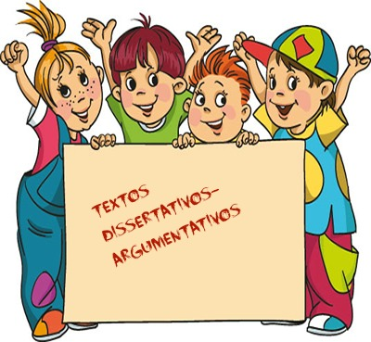
O texto dissertativo-argumentativo se demarca pela exposição de ideias e opiniões do próprio emissor (quem fala ou escreve), baseadas em argumentos (opiniões) convincentes.
Disponível em https://escolakids.uol.com.br/portugues/texto-dissertativoargumentativo.htm acesso em 18.set.2020. (Adaptado).
Texto informativo: O texto informativo é um tipo de texto dissertativo-argumentativo. Ele tem o objetivo de abordar algum tema e transmitir conhecimento a respeito desse tema, transmitir dados e conceitos. Isso é o que acontecem em reportagens de revistas e jornais, verbetes de dicionários e enciclopédias, artigos de divulgação cientifica, livros didáticos e resenhas.

Resenha crítica: Resenha crítica é um gênero textual argumentativo em que o autor expressa sua opinião sobre determinado produto cultural (livro, filme, série, jogo, brinquedo, programa de televisão) para convencer o leitor a conhecer ou não, na íntegra, o objeto resenhado. O autor da resenha crítica apresenta o produto, faz uma avaliação utilizando argumentos favoráveis e desfavoráveis e indica ou refuta o produto resenhado. Como todo texto dissertativo-argumentativo, tem título e usa-se a seguinte estrutura: início (apresentação do produto), meio (desenvolvimento de ideias) e conclusão (fechamento do texto).

Disponível em http://www.csj.g12.br/resenha-critica/ Acesso em 20.09.2020. (Adaptado)
Atividades
Faça a leitura atenta da resenha crítica sobre o brinquedo patins e responda às atividades:

Analisando os patins de brinquedo e sua configuração
Bota: Feita de plástico.
Bota interna (liner): Material de algodão, porém com pouco estofamento.
Presilha: Normalmente apresenta 2 ou 3 presilhas plásticas.
Cadarço: Não possui.
Base: Feita do mesmo material de plástico da bota e são rebitados.
Rodas: Algumas de silicone ou podem ser de PVC ou até mesmo EVA.
Rolamentos: A maioria dos fabricantes pesquisados não informa na característica técnica esse item.
Parafusos: A maioria dos fabricantes pesquisados não informa na característica técnica esse item. Disponível em https://pt.vecteezy.com/arte-vetorial Acesso em 21.set.2020.
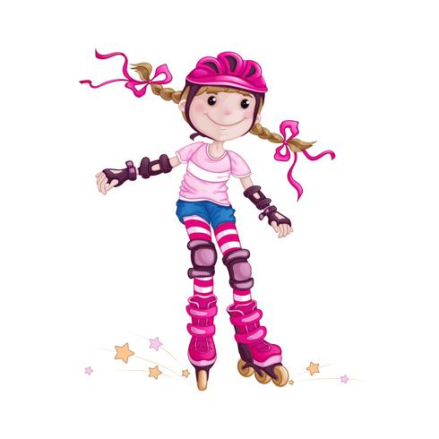
Analisando a configuração desse modelo de patins: a bota normalmente não é feita de um plástico muito resistente, com o tempo pode haver rachaduras e desgastes. A liner (bota interna), por não ser muito bem acolchoadas, pode machucar o pé da criança, as presilhas, também de material plástico, com a ação do tempo podem quebrar fácil, e se a criança tem pé muito pequeno e fino, elas não dão ajuste necessário, podendo o pé ficar frouxo dentro da bota, e como não possui cadarço, isso também prejudica o pé, por não ficar totalmente preso dentro dos patins.
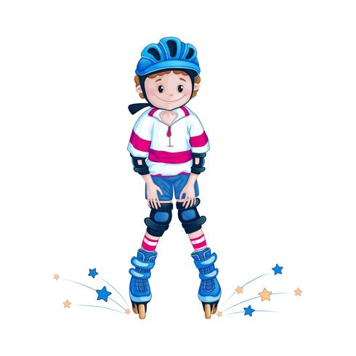
A base, por ser material plástico e normalmente não muito resistente, se a criança for um pouco mais pesada, poderá entortá-la e prejudicar a pisada, com a ação do tempo poderá apresentar rachaduras. As rodas, por não serem de poliuretano, elas não deslizam como deveriam, são mais duras e travam mais na hora da patinação e isso dificulta uma patinação fluida.
Os patins de brinquedo têm um visual alegre, pois são vendidos em variadas cores, podendo ser até coloridos, além disso, têm um valor mais acessível, apesar de que se deve analisar se a estrutura compensa.
Disponível em https://www.adreninline.com/ acesso em 20.set.2020. (Adaptado).

1. Identifique a finalidade do texto.
_________________________________________________________________________________________________________________________________________________________________________________________________________________________________

2. Faça uma pesquisa no dicionário e descubra o significado de:
a) silicone __________________________________________________________________
b) poliuretano _______________________________________________________________

3. Com todas as informações contidas no texto sobre o brinquedo, você confiaria em comprá-lo? Justifique sua resposta.
____________________________________________________________________________
________________________________________________________________________________________________________________________________________________________

4. Cite um ponto positivo que você tenha encontrado no texto.
__________________________________________________________________________

5. Na frase: “por não ser muito bem acolchoados pode machucar o pé da criança(...)”. A palavra acolchoados remete ao significado de

a) ( ) folgado;
b) ( ) desmembrado o material igual de colchão;
c) ( ) forrado de modo semelhante ao colchão;
d) ( ) tecido trabalhado à mão.

6. A resenha crítica trabalhada sobre o brinquedo patins é um texto que circula em quais lugares?

a) ( ) Caderno de receitas.
b) ( ) Nas revistas de Histórias em quadrinhos.
c) ( ) Em sites sobre patinação.
d) ( ) Em livro científico sobre medicina.

7. Você verifica que o texto é útil

a) ( ) para quem quer adquirir um par de patins.
b) ( ) para quem pensa em comprar uma bicicleta.
c) ( ) para quem vai pescar.
d) ( ) para crianças que amam apenas assistir filme.

8.Marque V ou F nos parênteses sobre o gênero resenha crítica:

( ) Ao elaborar uma resenha crítica deve-se procurar resumir o assunto, apontar as deficiências e/ou pontos que poderiam ser melhor trabalhados.
( ) Como um gênero textual, uma resenha nada mais é do que um texto em forma de síntese que expressa a opinião do autor sobre um determinado fato cultural, que pode ser um livro, um filme, peças teatrais, exposições, shows, brinquedos etc.
( ) Resenha não tem título.

9. Escolha um brinquedo que você goste e faça uma resenha crítica sobre ele. Lembre-se de que você poderá mostrar os pontos positivos e negativos do produto. Bom trabalho.
___________________________________________________________________________________________________________________________________________________________________________________________________________________________________________________________________________________________________________________________________________________________________________________________________________________________________________________________________________________________________________________________________________________________________________________________________________________________________________________________________________________________________
Disponível em http://professorjeanrodrigues.blogspot.com acesso em 20.set.2020. (Adaptado).
10. Faça a leitura da resenha crítica sobre o filme e responda.
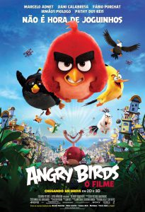
É hora do cinema em família!
Sabe aquela sensação gostosa de ter visto um filme que superou suas expectativas? Foi assim que me senti ao sair do cinema depois de ver Angry Birds, O Filme.
Notei algumas semelhanças com os filmes Kung Fu Panda 3 e Zootopia, e quando digo semelhanças, me refiro às reflexões e aos pensamentos que Angry Birds me proporcionou. Principalmente por trabalhar de um modo tão interessante com os temas bullying, auto estima e crença em si mesmo. Os temas podem parecer clichês hoje em dia, mas o longa consegue nos envolver de uma maneira peculiar.
Foi muito interessante ver esse tipo de abordagem em um filme que não representa o universo de super-heróis e seres humanos convivendo e refletindo sobre os prós e os contras dos superpoderes. Afinal de contas o que as histórias de super-heróis e Angry Birds, O Filme querem mostrar é que você tem mais poder aí dentro do que imagina. E que você pode se superar cada vez mais se passar a acreditar em si mesmo do que se sentir inferior às pessoas que você pensa que são melhores que você.
Angry Birds, O Filme é um filme extraordinário! Está super recomendado! Além de ser mega divertido é uma ótima opção para assistir em família também!
Disponível em https://www.corujinhalulu.com/2016/05/filme-angry-birds-critica-resenha-de-cinema.html Acesso em 21.set.2020.

Quais as diferenças que você notou entre resenha que acabou de ler e a anterior? Destaque-as.
_______________________________________________________________________________________________________________________________________________________________________________________________________________________________________________________________________________________________________________________________________________________________________________________

Respostas comentadas:
1.Espera-se que o estudante observe uma informação crítica sobre o produto. (EF35LP03) Identificar a ideia central de textos, demonstrando compreensão global.
2.a)silicone: são compostos quimicamente inertes, inodoros, insípidos e incolores, resistentes à decomposição pelo calor, água ou agentes oxidantes, além de serem bons isolantes elétricos. Podem ser sintetizados em grande variedade de formas com inúmeras aplicações práticas, por exemplo, como agentes de polimento, vedação e proteção.
b)poliuretano: grupo de polímeros termoplásticos sob forma de esponjas, resinas ou borrachas, us. como isolante térmico, acústico, tb. como adesivo etc.
3.Resposta pessoal. Como é uma resenha mais crítica negativa, talvez o estudante diga que não.Cso não se importe com certos detalhes ,dirá que sim. Isto o levará a um discernimento mais crítico.
4. Os patins de brinquedo tem um visual alegre. (EF15LP01) Identificar a função social de textos que circulam em campos da vida social dos quais participa cotidianamente (a casa, a rua, a comunidade, a escola) e nas mídias impressa, de massa e digital, reconhecendo para que foram produzidos, onde circulam, quem os produziu e a quem se destinam; (EF35LP03) Identificar a ideia central de textos, demonstrando compreensão global.
5. D (EF15LP01) Identificar a função social de textos que circulam em campos da vida social dos quais participa cotidianamente (a casa, a rua, a comunidade, a escola) e nas mídias impressa, de massa e digital, reconhecendo para que foram produzidos, onde circulam, quem os produziu e a quem se destinam; (EF35LP03) Identificar a ideia central de textos, demonstrando compreensão global.
6. C. (EF15LP01) Identificar a função social de textos que circulam em campos da vida social dos quais participa cotidianamente (a casa, a rua, a comunidade, a escola) e nas mídias impressa, de massa e digital, reconhecendo para que foram produzidos, onde circulam, quem os produziu e a quem se destinam;
7. A (EF35LP03) Identificar a ideia central de textos, demonstrando compreensão global.
8. V V F. (EF15LP01) Identificar a função social de textos que circulam em campos da vida social dos quais participa cotidianamente (a casa, a rua, a comunidade, a escola) e nas mídias impressa, de massa e digital, reconhecendo para que foram produzidos, onde circulam, quem os produziu e a quem se destinam; (EF35LP03) Identificar a ideia central de textos, demonstrando compreensão global.
9.Reposta pessoal. Espera-se que o estudante faça uma análise crítica sobre um brinquedo escolhido. Assim, desenvolverá seu senso crítico. (EF15LP01) Identificar a função social de textos que circulam em campos da vida social dos quais participa cotidianamente (a casa, a rua, a comunidade, a escola) e nas mídias impressa, de massa e digital, reconhecendo para que foram produzidos, onde circulam, quem os produziu e a quem se destinam; (EF35LP03) Identificar a ideia central de textos, demonstrando compreensão global.
10. Reposta pessoal. Espera-se que o estudante note que existem características iguais nos textos, pois são resenhas críticas,e enumere estas características, observando apenas que o instrumento de base não é o mesmo,sendo este um filme. Assim, desenvolverá seu senso de discernimento. (EF35LP03) Identificar a ideia central de textos, demonstrando compreensão global.

